Obrazec št. 2: Načrt razpolaganja z zemljišči za leto 2018 (prodaja)

Upravljavec: Občina Kanal ob Soči

Podatek o samoupravni lokalni skupnosti na območju katere se nahajajo nepremičnine:
Občina Kanal ob Soči

ZAP. ŠT. | KATASTRSKA OBČINA IN  ŠIFRA KATASTRSKE OBČINE | PARCELNA ŠTEVILKA | POVRŠINA  m² |  | POSPLOŠENA TRŽNA OZ. ORIENTACIJSKA VREDNOST NEPREMIČNINE EUR | OPOMBA
1. | 2263 Avče | -291/6 -291/10 | -920 m²  -127 m² |  | 2.100,00 EUR | prodaja kmetijskega in gozdnega zemljišča po ZKZ
parc. št. 291/6 |  |  |  | parc. št. 291/10
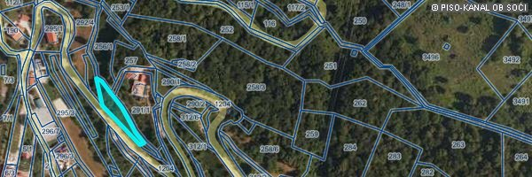 |  |  |  | 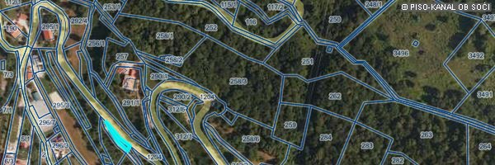
2. | 2272 Idrija nad Kanalom | 574/14 | 25 m² |  | 50 EUR | prodaja kmetijskega zemljišča po ZKZ
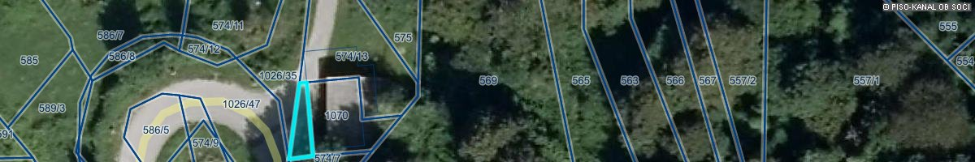
3. | 2269 Kanal | 71/1 | 560 m² |  | 2.240 EUR | prodaja kmetijskega zemljišča po ZKZ
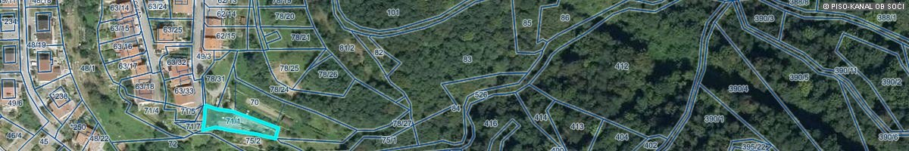
4. | 2269 Kanal | 78/31 | 478 m² |  | 14.000 EUR | prodaja pozidanega stavbnega zemljišča – neposredna pogodba
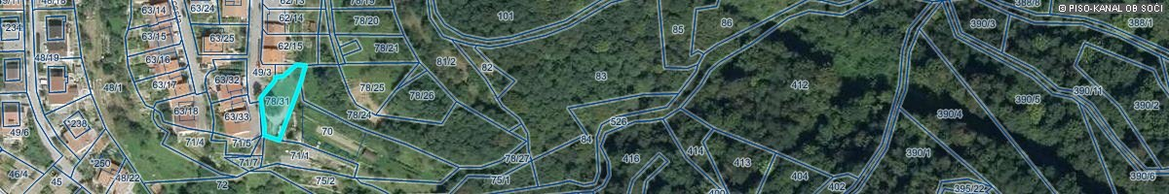
5. | 2269 Kanal | - 78/8 - 78/22 | - 136 m² - 44 m² |  | 5.400 EUR | prodaja stavbnega zemljišča zaradi razširitve funkcionalnih površin stan. stavbe na parc. št. 62/15 k.o. 2269 Kanal - neposredna pogodba
parc.št. 78/8 |  |  |  | parc. št. 78/22
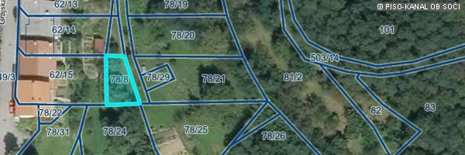 |  |  |  | 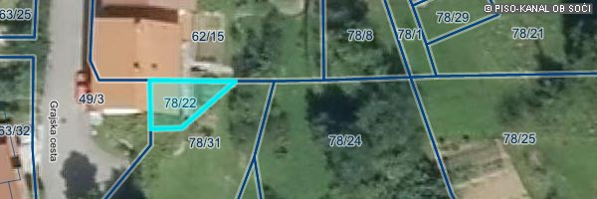
6. | 2266 Ajba | 3572/1 (del) | cca 70 m² |  | 840 EUR | prodaja stavbnega zemljišča zaradi razširitve funkcionalnih površin pomožnega obj. na parc. št. 3781 k.o. 2266 Ajba (predhodna ukinitev javnega dobra) – neposredna pogodba
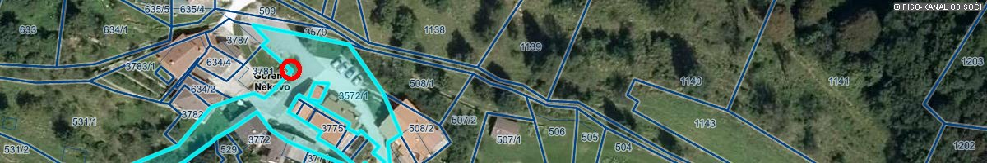
7. | 2262 Kal nad Kanalom | 5112/1 (del) |  | 45 m² | 540 EUR | odsvojitev stavbnega zemljišča zaradi razširitve funkcionalnih površin objekta na parc. št. 1021/5 k.o. 2262 Kal nad Kanalom (predhodna ukinitev javnega dobra) – menjava za parc. št. 1021/4 iste k.o. (kontejner. mesto)
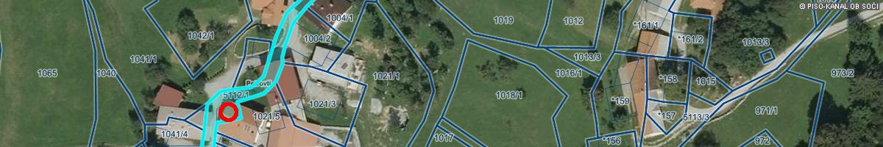
8. | 2262 Kal nad Kanalom | 5119/4 (del) |  | cca 50 m² | 600 EUR | prodaja stavbnega zemljišča zaradi razširitve funkcionalnih površin objekta na parc. št. *42 k.o. 2262 Kal nad Kanalom (predhodna ukinitev javnega dobra) – neposredna pogodba
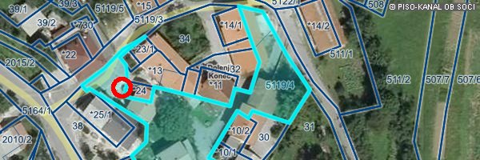 |  |  |  | 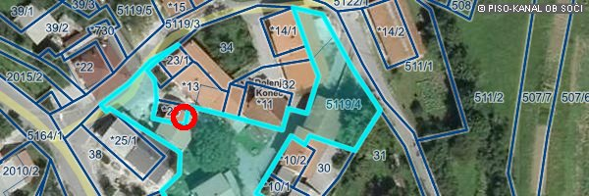
9. | 2262 Kal nad Kanalom | 5122/13 |  | 300 m² | 2.100 EUR | prodaja delno kmetijskega in delno stavbnega zemljišča po ZKZ
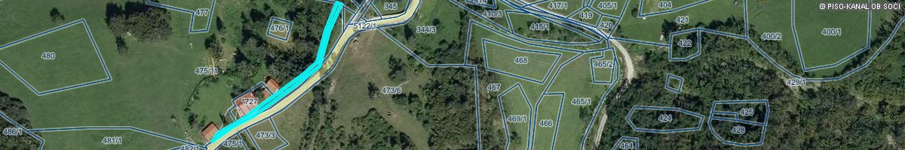
10. | 2262 Kal nad Kanalom | 344/17 |  | 40 m² | 480 EUR | prodaja stavbnega zemljišča za  razširitev funkcionalnih površin objekta na parc. št. *67 k.o. 2262 Kal nad Kanalom - neposredna pogodba
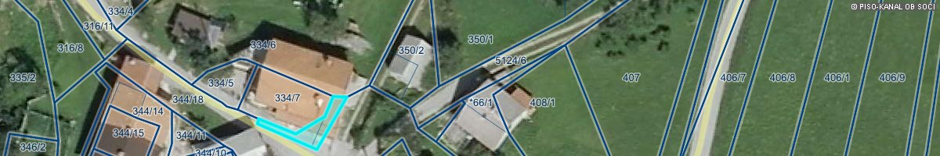
11. | 2263 Avče | -1176/18 (del) -1176/19 |  | -cca 13 m² -12 m² | 200 EUR | odsvojitev stavb. zemljišča zaradi razširitve funkcionalnih površin objektov na parc. št. *76/1 in *74/2 k.o. 2263 Avče (predhodna ukinitev javnega dobra) – menjava za parc. št. *25/2 (del lokalne ceste)
parc. št. 1176/18 |  |  |  | parc. št. 1176/19
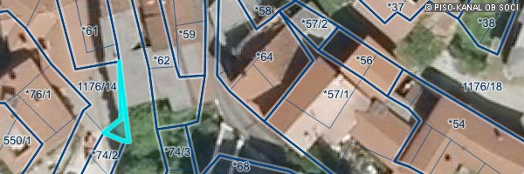 |  |  |  | 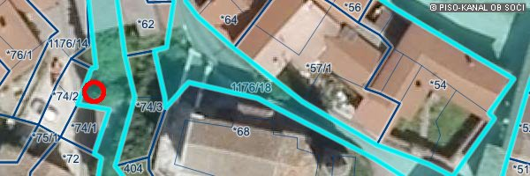
12. | 2275 Plave | 1/33 (del) |  | cca 70 m² | 700 EUR | prodaja delno kmetijskega in delno stavbnega zemljišča po ZKZ
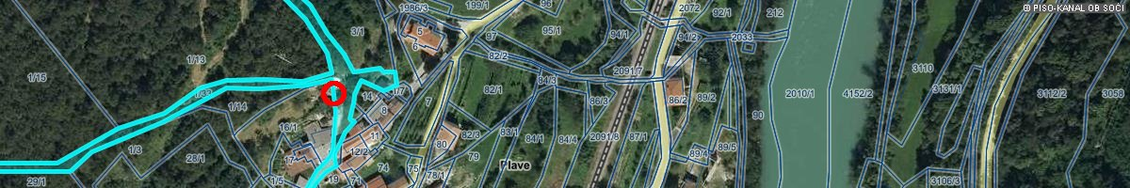
13. | 2276 Deskle | -4100/5 -705/20 |  | -164 m² -164 m² | 4.500 EUR | prodaja zemljišča (z NR druga zemljišča) za ureditev dostopne poti do objektov na parc. št. 705/6 in *554/2 k.o. 2276 Deskle (predhodna ukinitev javnega dobra) – neposredna pogodba
parc. št. 4100/5 |  |  |  | parc. št. 705/20
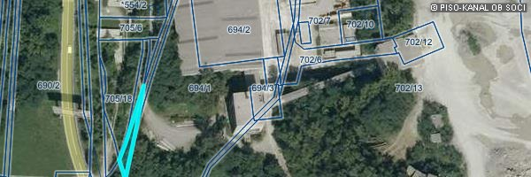 |  |  |  | 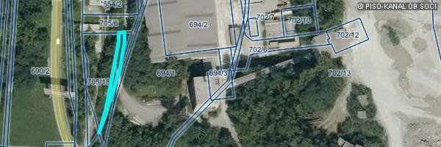
14. | 2275 Plave | -1955/3  -1955/6 |  | -75 m²  -57 m² | 1.800 EUR | odsvojitev stavbnega zemljišča zaradi razširitve funkcionalnih površin objektov na parc. št. 1332  in 1345 k.o. 2275 Plave (predhodna ukinitev javnega dobra) – menjava za parc. št. 1333/2, 1346/2 ni 1352/2 iste k.o. (del lokalne ceste)
parc. št. 1955/3 |  |  |  | parc. št. 1955/6
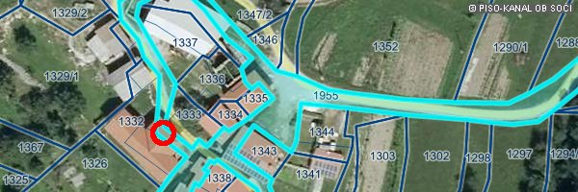 |  |  |  | 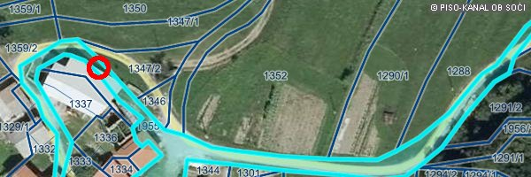
15. | 2269 Kanal | 176/4 (del) |  | cca 100 m² | 3.000 EUR | prodaja stavbnega zemljišča za ureditev pokritega skladišča kmetijske trgovine – neposredna pogodba
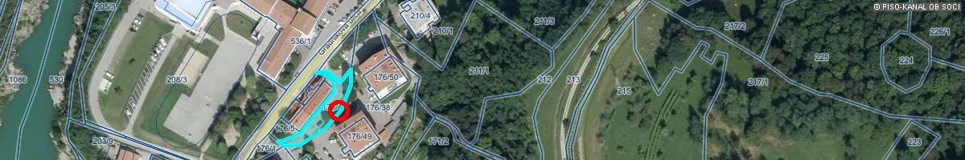
16. | 2262 Kal nad Kanalom | 5123/6 |  | 36 m² | 430 EUR | prodaja stavbnega zemljišča za  razširitev funkcionalnih površin objekta na parc. št. *499/4 k.o. 2262 Kal nad Kanalom - neposredna pogodba
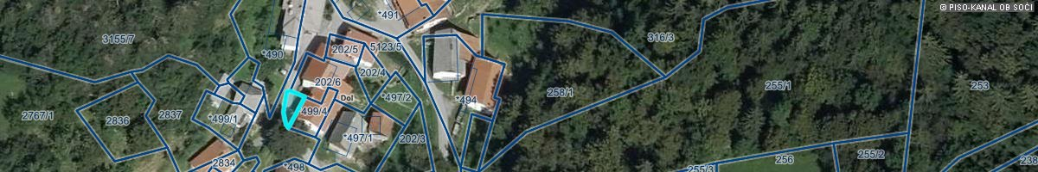
17. | 2269 Kanal | -502/2(del) -28/3 (del) |  | -cca 10 m² -cca 4 m² | 420 EUR | prodaja stavbnega zemljišča za  razširitev funkcionalnih površin objekta na parc. št. *118 k.o. 2269 Kanal - neposredna pogodba
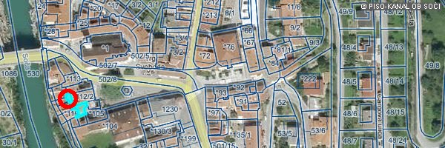 |  |  |  | 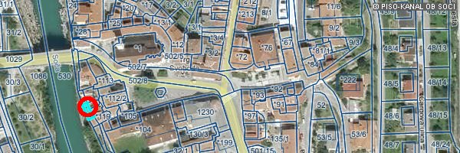
18. | 2275 Plave | -1100/5(del) -1115/1(del) -1115/13 (del) |  | -cca 300m² -cca 160m² -cca 110m² | 6.980 EUR | prodaja stavbnega zemljišča za  razširitev funkcionalnih površin objekta na parc. št. 1115/12 k.o. 2275 Plave - neposredna pogodba
parc. št. 1100/5 |  |  |  | parc. št. 1115/1
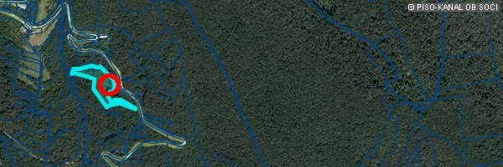 |  |  |  | 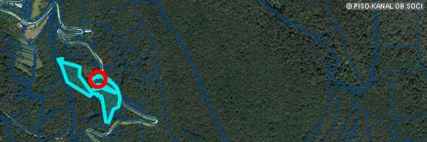
parc. št. 1115/13
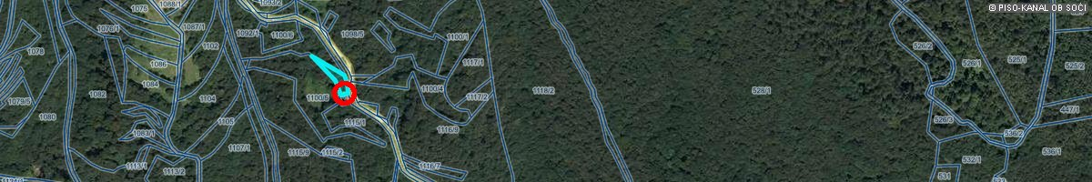
19. | 2276 Plave | 1955/2 |  | 46m² | 633 EUR | prodaja stavbnega zemljišča za  razširitev obstoječe gradbene parcele št. 1336 k.o. 2275 Plave (predhodna ukinitev javnega dobra) – neposredna pogodba
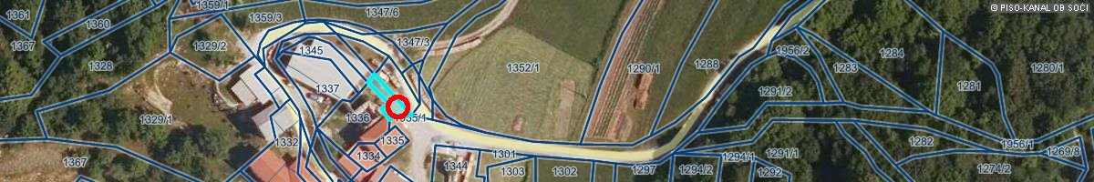
20. | 2276 Deskle | 4116 (del) |  | 70 m² | 980 EUR | prodaja stavbnega zemljišča za  razširitev funkcionalnih površin objekta na parc. št. *102 k.o. 2276 Deskle (predhodna ukinitev javnega dobra) – neposredna pogodba
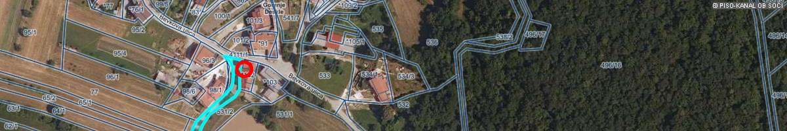
21. | 2262 Kal nad Kanalom | 574 |  | 701 m² | 5.332 EUR | prodaja solastniškega deleža do 8/11 na deloma stavbnem in deloma kmetijskem zemljišču - prodaja po ZKZ
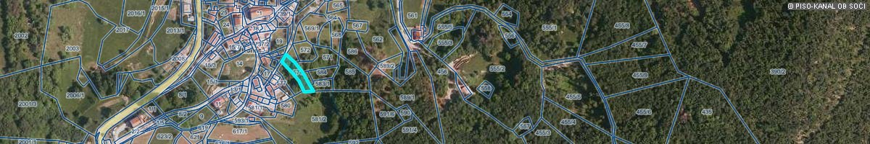
22. | 2265 Ročinj | 101/8 |  | cca 60 m² | 840 EUR | prodaja stavbnega zemljišča za  razširitev funkcionalnih površin objekta na parc. št. 101/4 k.o. 2265 Ročinj – neposredna pogodba
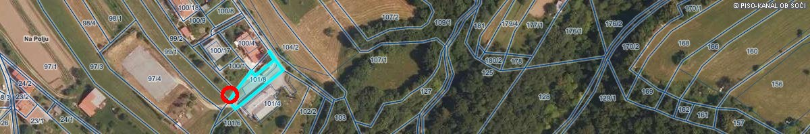
23. | 2262 Kal nad Kanalom | -447/1  -436/1 |  | -9.270 m²  -676 m² | 3.000 EUR | prodaja gozdnega zemljišča – prodaja po ZKZ
parc. št. 447/1 |  |  |  | parc. št. 436/1
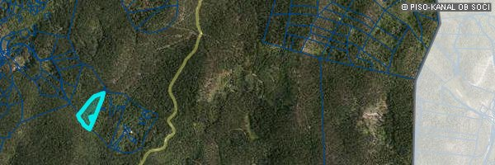 |  |  |  | 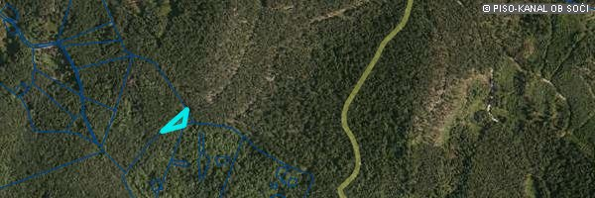

PREDVIDENI PRIHODKI OD PRODAJE NEPREMIČNEGA PREMOŽENJA:
1. Predvideni prihodki od prodaje zemljišč iz načrta razpolaganja z zemljišči za leto 2018: | 57.165,00 EUR
2. Predvideni prihodki od realizacije nedokončanih postopkov prodaje nepremičnin iz načrta razpolaganja z nepremičnim premoženjem za leto 2017: | 12.452,00 EUR
Skupaj (1+2): | 69.617,00 EUR

